Лабораторная работа №2

Информационная безопасность

Давтян Артур Арменович

Содержание

# Цель работы

Получение практических навыков работы в консоли с атрибутами файлов, закрепление теоретических основ дискреционного разграничения доступа в современных системах с открытым кодом на базе ОС Linux.

# Задание

## Создать нового пользователя (гостя)

## Научиться работать с атрибутами файлов и директорий

# Выполнение лабораторной работы

## Создание нового пользователя

Создаём новую учётную запись. Для этого в консоли пропишем:

useradd guest

После этого зададим пароль с помощью команды:

passwd guest (рис. 1)

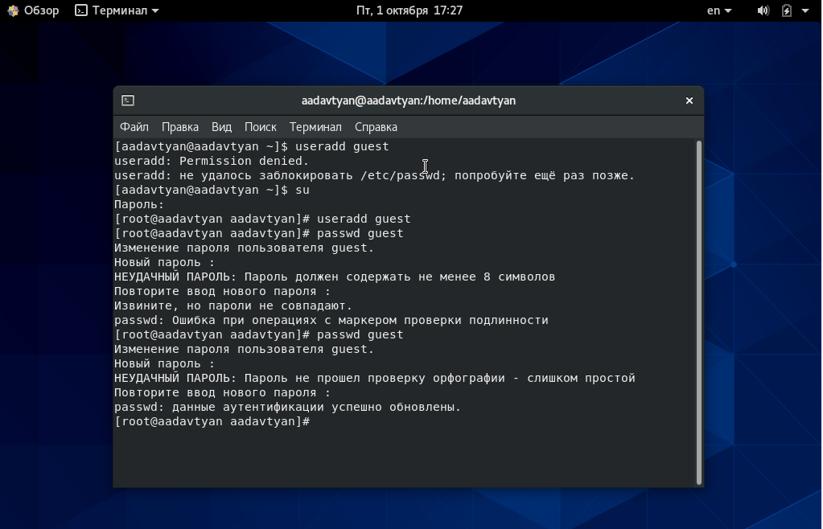

Figure 1: Создание учётной записи

Войдём в систему от имени гостя (только что созданной учётной записи). (рис. 2)

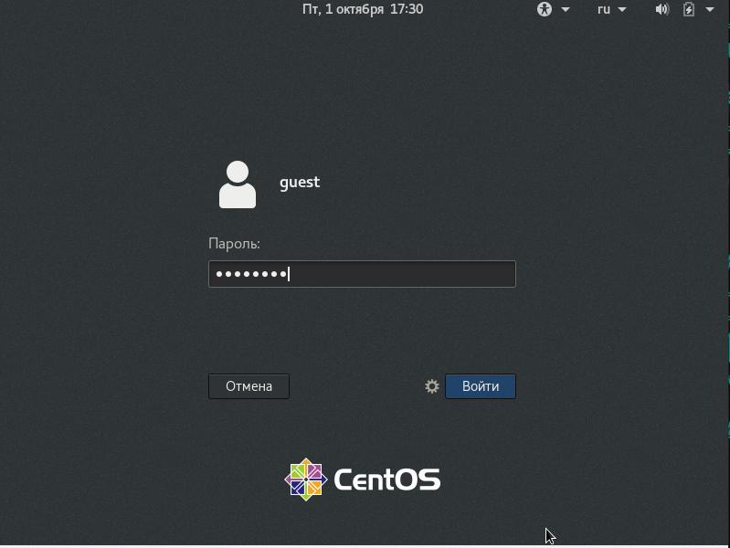

Figure 2: Вход в систему

С помощью команды pwd определим директорию, в которой находимся. Сравнивая с приглашением командной строки, обнаруживаем, что всё верно. Также определяем, что находимся в домашней директории пользователя guest. (рис. 3)

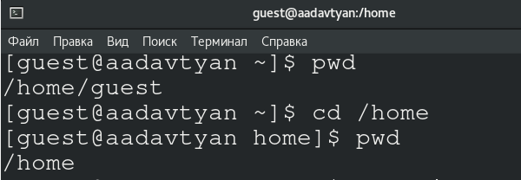

Figure 3: Команда pwd

Уточним имя пользователя с помощью команды whoami. (рис. 4 — 5)

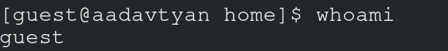

Figure 4: Хто я?

Уточним имя пользователя, его группу, а также группы, куда входит пользователь, командой id.

Сравнивая вывод id с выводом команды groups, обнаружим, что группы, в которые входит пользователь, действительно одинаковые. Также, сравнивая вывод id c приглашением командной строки, обнаружим, что имя пользователя повторяется. (рис. 6)

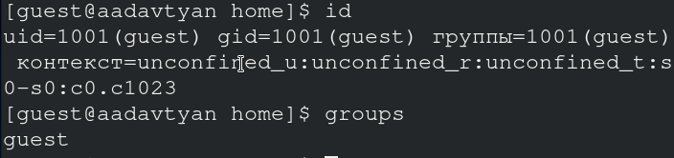

Figure 5: Команда id

Откроем файл /etc/passwd с помощью команды cat /etc/passwd. Найдём в нём свою учётную запись. Определим uid пользователя. Определите gid пользователя. Сравнивая найденные значения с полученными в предыдущих пунктах, видим, что они сходятся.

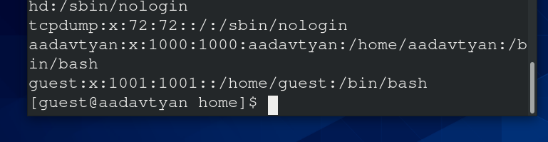

Figure 6: Файл /etc/passwd

## Работа с атрибутами файлов и директорий

Определим существующие в системе директории командой ls -l /home/. Нам удалось получить список поддиректорий. У каждой из них установлены права на чтение, запись и выполнение только для самого пользователя.(рис. 7)

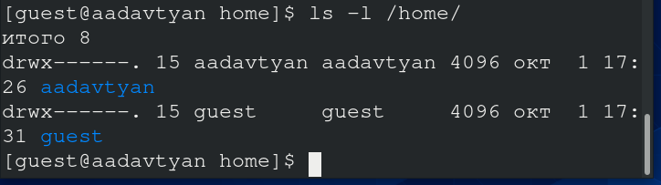

Figure 7: Существующие директории

Проверьте, какие расширенные атрибуты установлены на поддиректориях, находящихся в директории /home, командой:

lsattr /home

Нам удалось увидеть расширенные атрибуты директории, но не удалось увидеть расширенные атрибуты директорий других пользователей. (рис. 8)

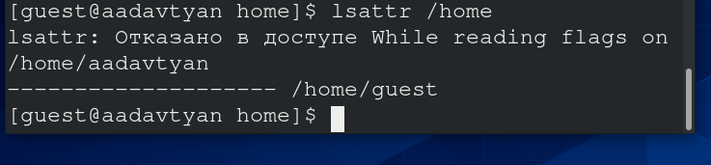

Figure 8: Расширенные атрибуты

Создадим в домашней директории поддиректорию dir1 командой

mkdir dir1

Определим командами ls -l и lsattr, какие права доступа и расширенные атрибуты были выставлены на директорию dir1. (рис. 9)

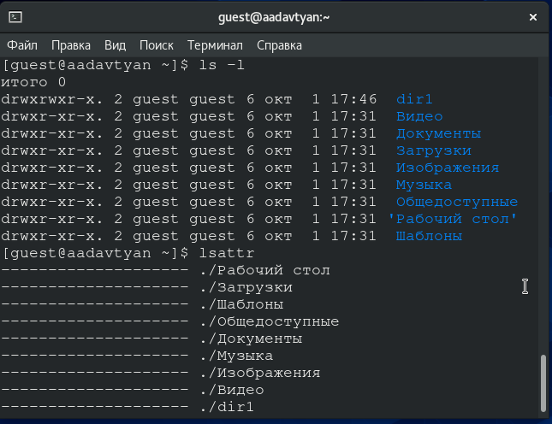

Figure 9: Создание новой директории

Снимем с директории dir1 все атрибуты командой

chmod 000 dir1

и проверим с её помощью правильность выполнения команды ls -l. (рис. 10)

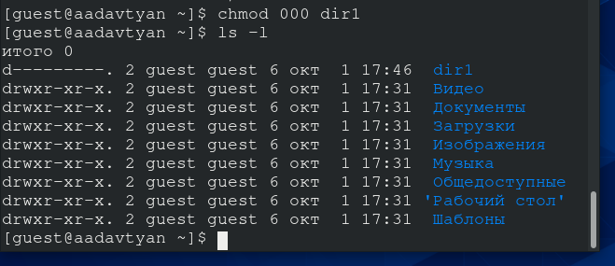

Figure 10: Снятие атрибутов с директории

Попытаемся создать в директории dir1 файл file1 командой

echo "test" > /home/guest/dir1/file1

Мы получим отказ от выполнения, так как шагом ранее сняли все атрибуты с директории. Проверим, действительно ли файл не создался, с помощью команды

ls -l /home/guest/dir1. (рис. 11)

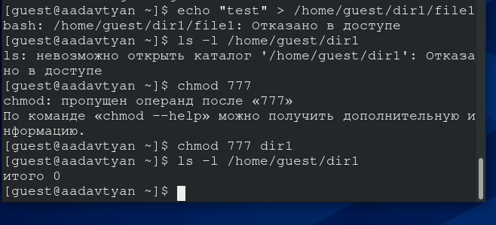

Figure 11: Попытка создания файла

Заполним таблицу «Установленные права и разрешённые действия». (рис. 12 — 14)

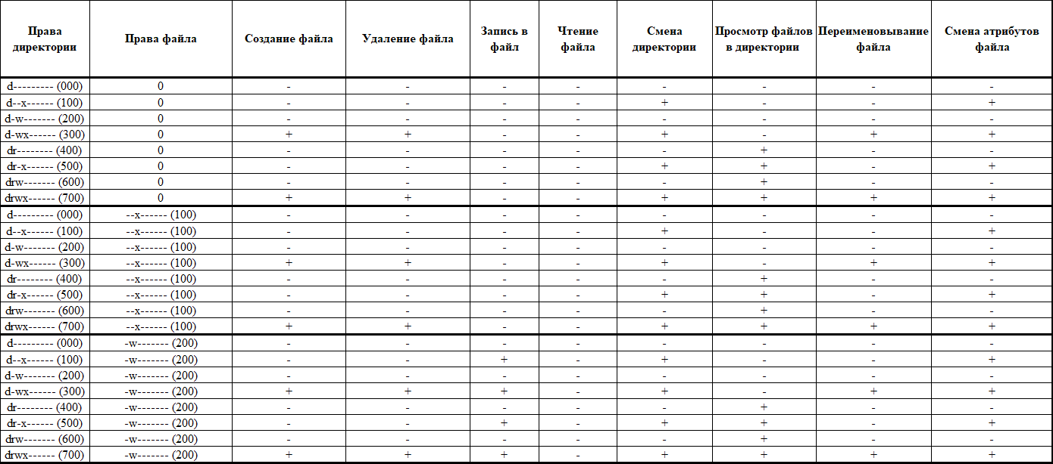

Figure 12: Таблица УПиРД ч.1

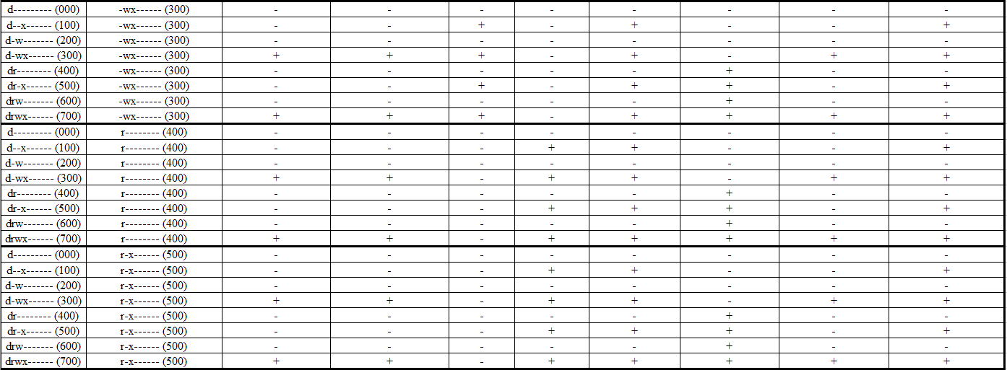

Figure 13: Таблица УПиРД ч.2

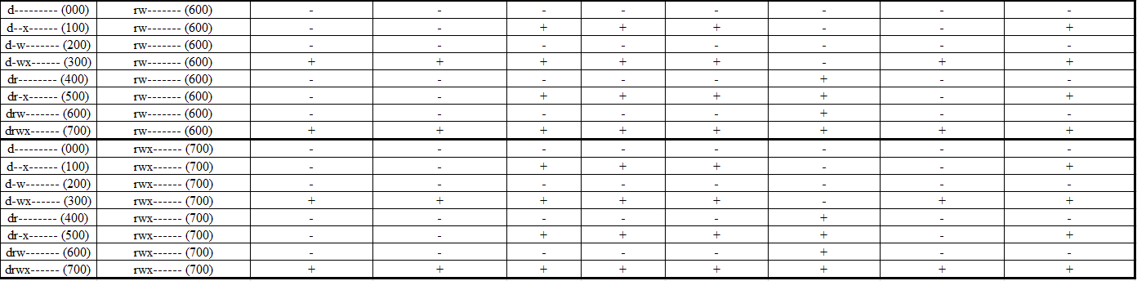

Figure 14: Таблица УПиРД ч.3

Заполним таблицу «Минимальные права для совершения операций». (рис. 15)

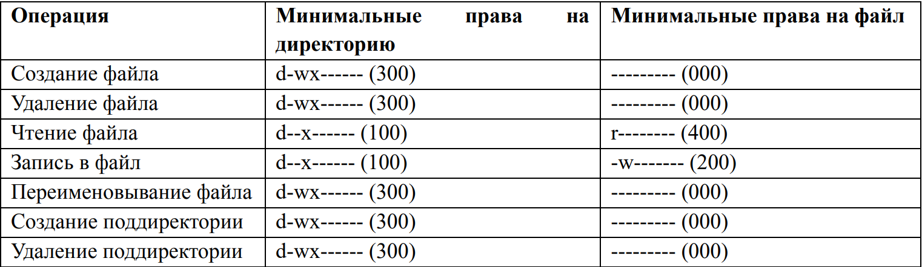

Figure 15: Таблица МПдСО

# Выводы

Получил практические навыки работы в консоли с атрибутами файлов, закрепил теоретические основы дискреционного разграничения доступа в современных системах с открытым кодом на базе ОС Linux.